Fransiska Widya Krisanti

SIB-1B/08

Praktikum Daspro

**JobSheet6**

**Percobaan 1**

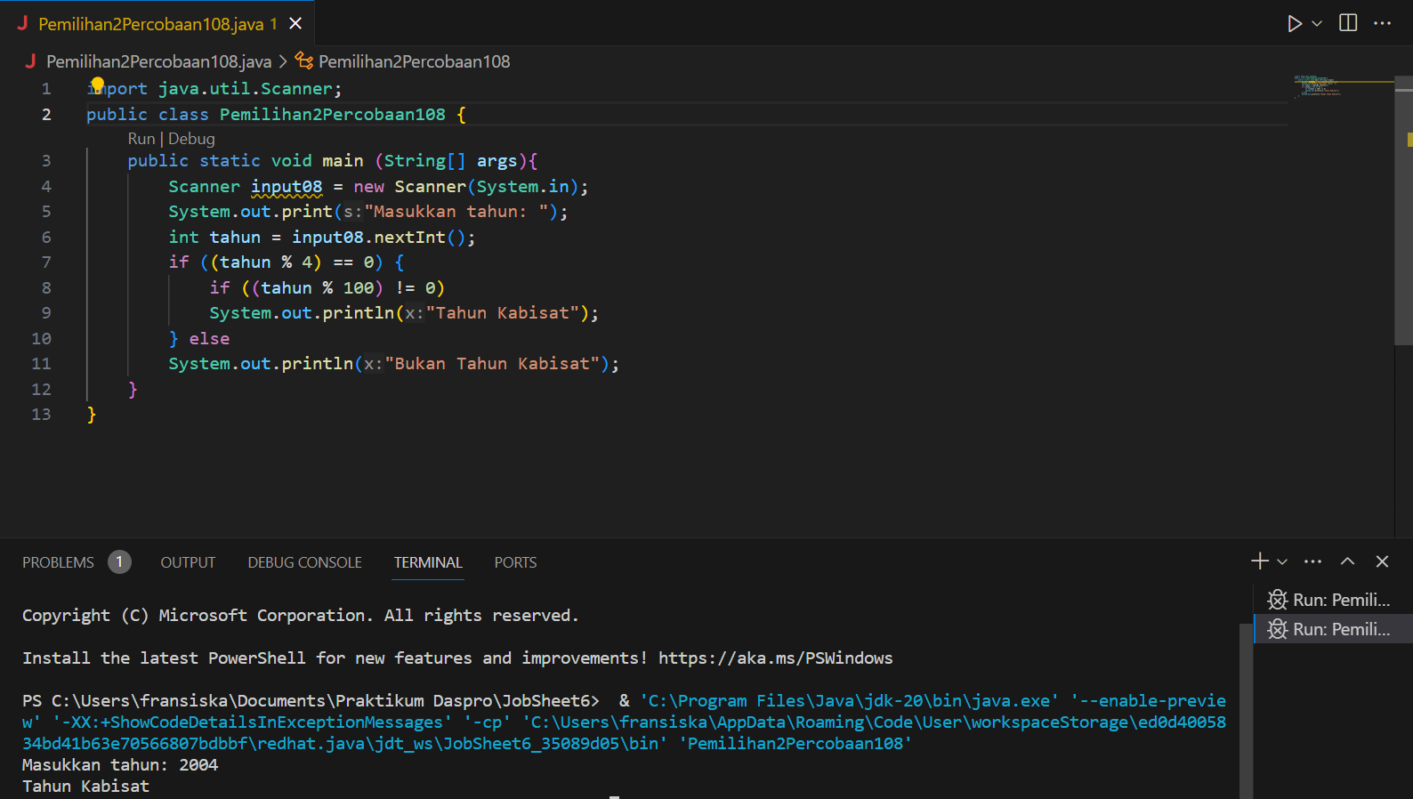

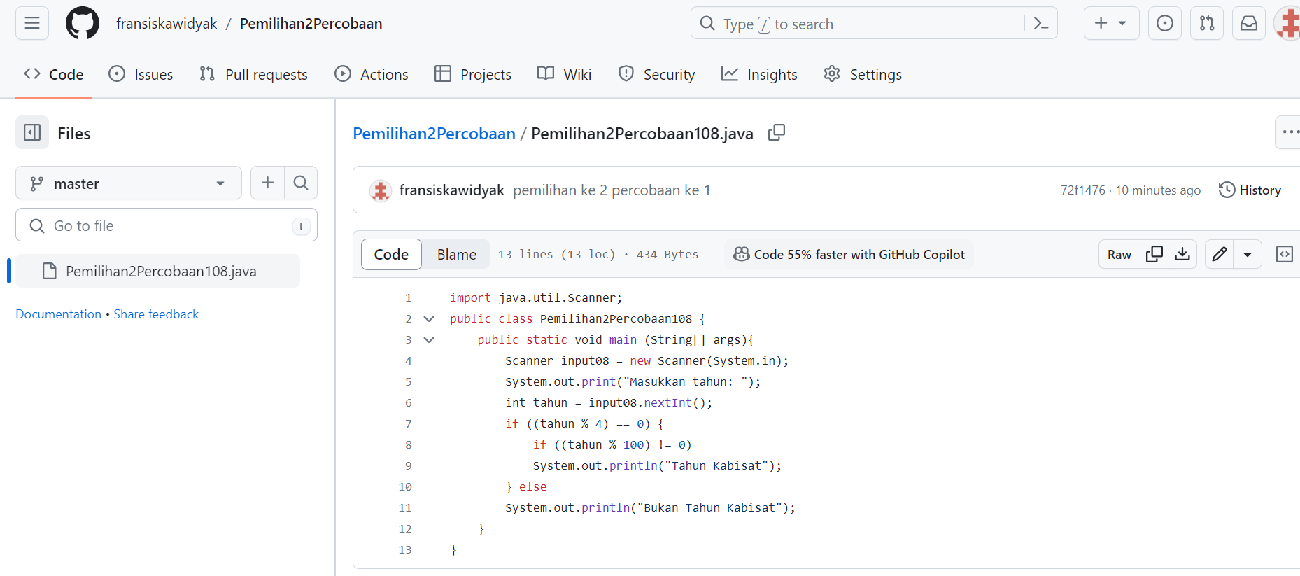

1. Bagaimana outputnya ketika diberikan input tahun 2100 ? Jelaskan! Bagaimana agar output sesuai dengan ketentuan (Tahun 2100 bukan tahun kabisat)

🡪 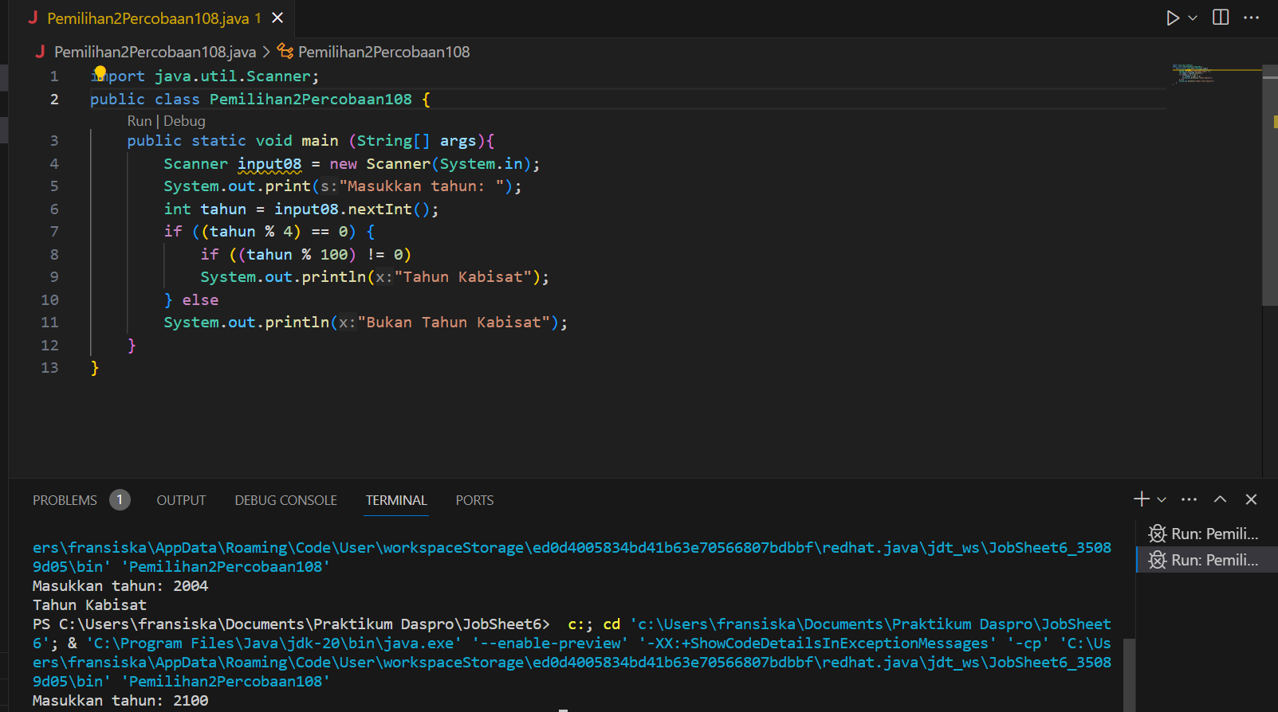

🡪 Tidak memberikan keterangan kejelasan tahun kabisat atau bukan kabisat terhadap tahun yang diberikan dalam ouputnya karena belum dimasukkan syaratnya ke dalam kode program,

🡪 Dengan menambahkan modulus di belakang kode program (tahun % 4) == 0 dengan if ((tahun % 4) == 0 && (tahun % 100) != 0) {

1. Modifikasi program sesuai jawaban no 1 !

🡪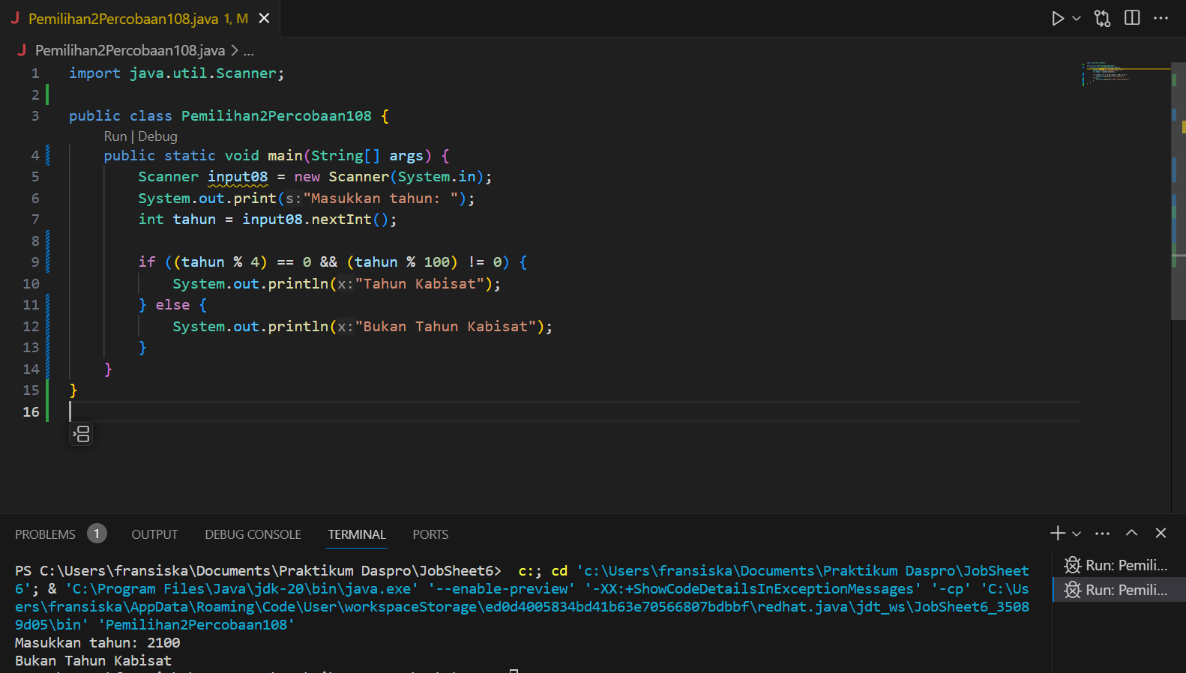

1. Push dan commit hasil modifikasi anda ke repository !

🡪 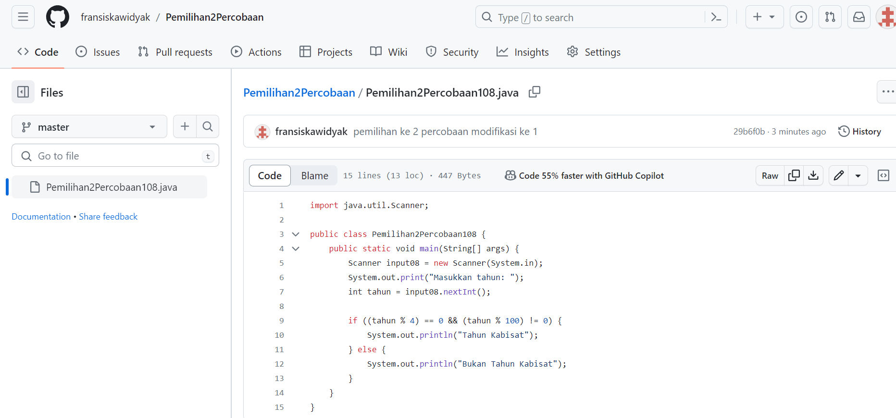

1. Tahun 2000 adalah kelipatan 4 dan kelipatan 100, tetapi tahun 2000 merupakan tahun kabisat, ketentuan tambahan (pengecualian) adalah ketika tahun kelipatan 100 dan juga kelipatan 400 maka tahun tersebut merupakan tahun kabisat. Modifikasi program untuk menyesuaikan ketentuan tersebut ! (selesaikan tanpa menggunakan operator logika)

🡪 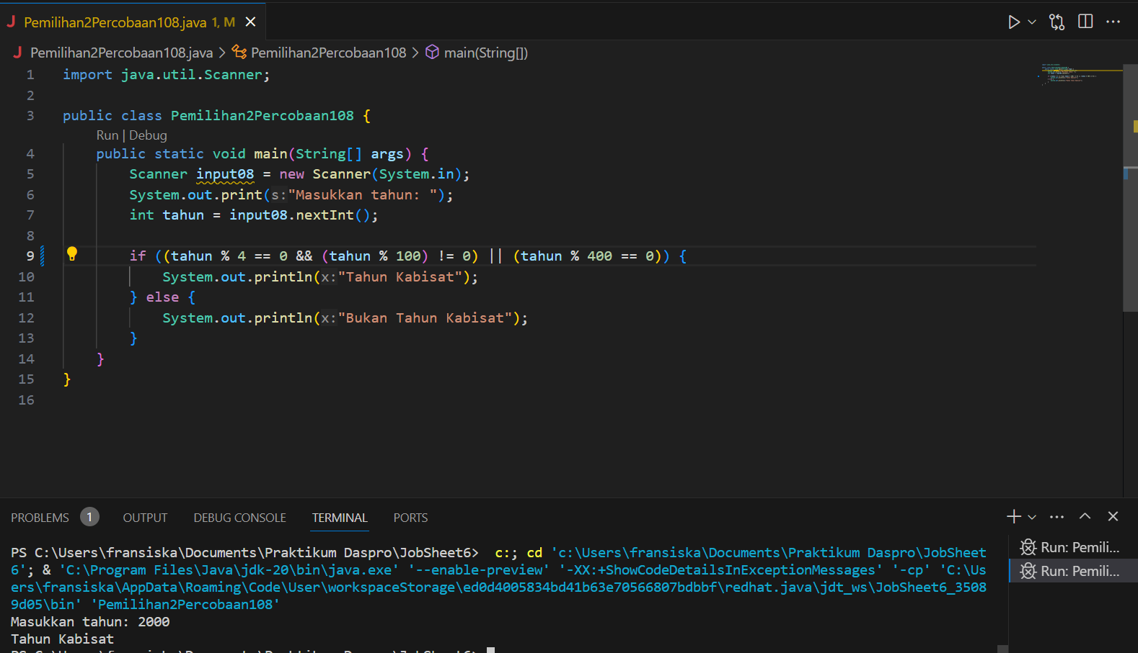

1. Push dan commit hasil modifikasi anda ke repository !

🡪 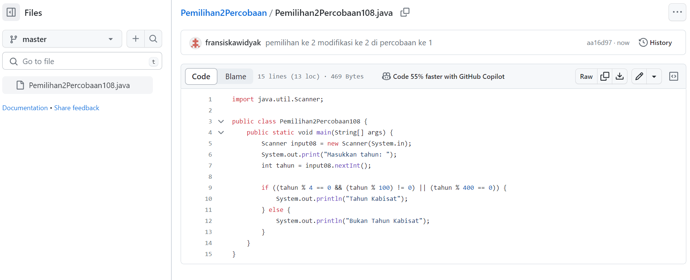

**Percobaan 2**

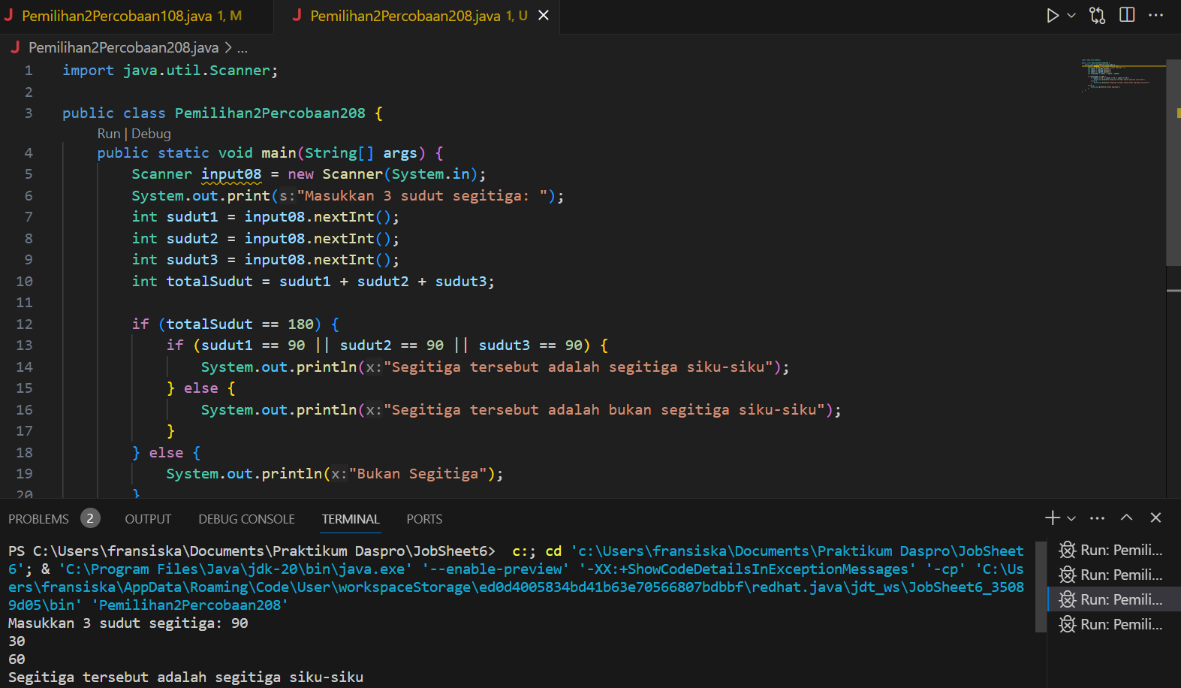

1. Jenis bangun datar segitiga selain segitiga siku-siku terdapat segitiga sama sisi, segitiga sama kaki dan segitiga sembarang. Modifikasi program tersebut untuk dapat mengeluarkan output jenis segitiga yang lain (selain segitiga siku-siku). Silahkan menggunakan operator logika untuk menghubungkan multi kondisi

🡪 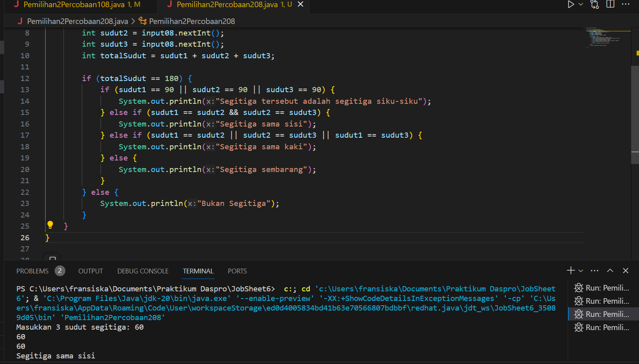

1. Push dan commit hasil modifikasi anda ke repository !

🡪 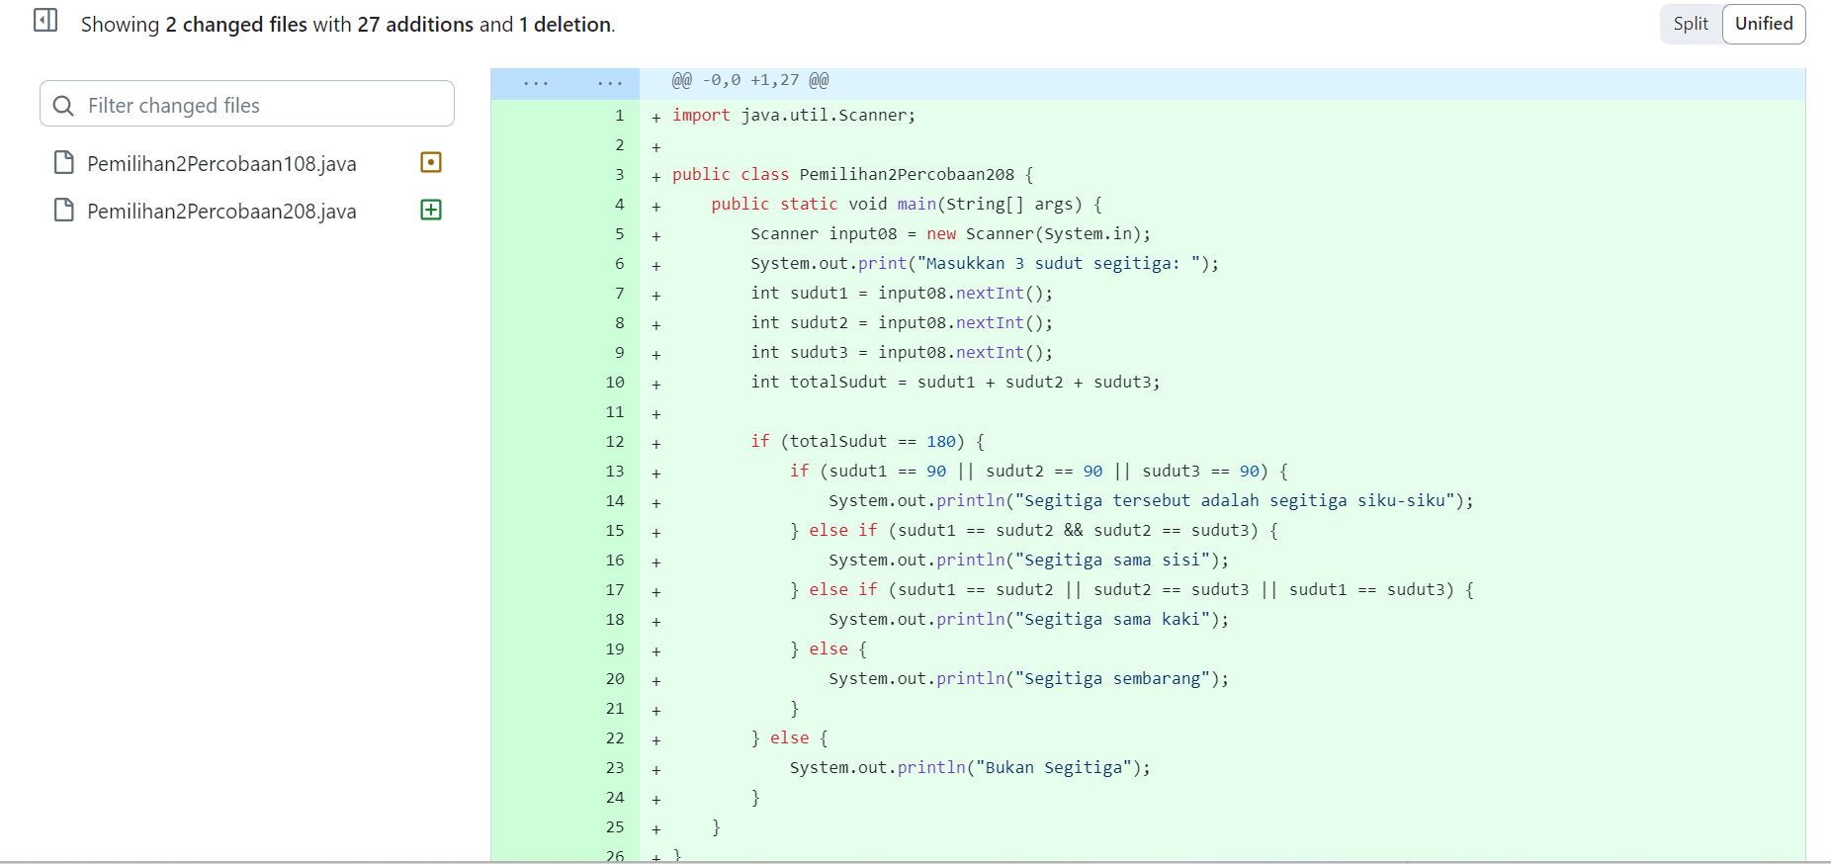

**Percobaan 3**

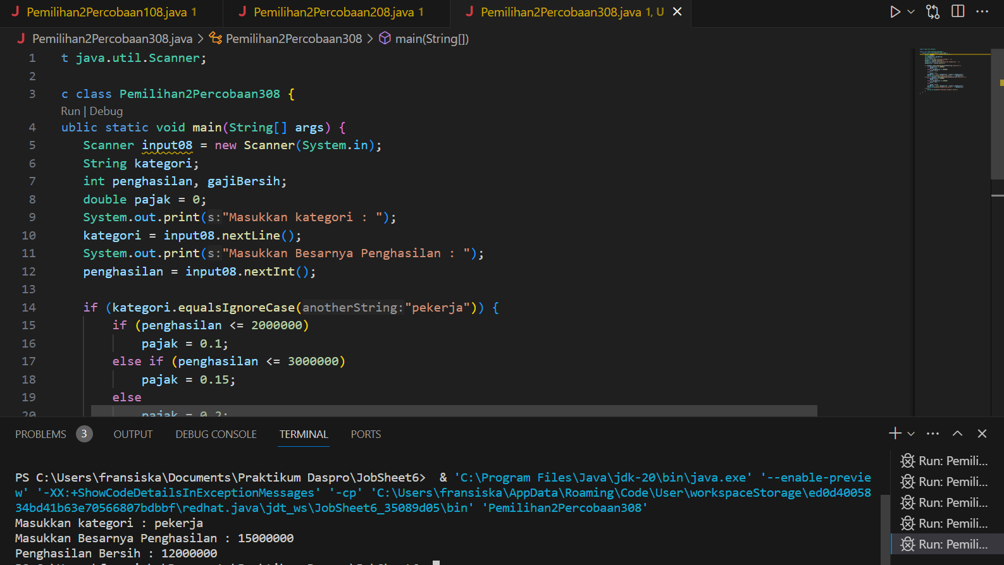

1. Jelaskan fungsi dari (int) pada sintaks gajiBersih = (int) (penghasilan - (penghasilan * pajak));

🡪 Untuk membuat hasil perhitungan menjadi bilangan bulat tanpa desimal. Misalnya, jika dalam angka di pajak terdapat decimal maka nantinya akan dikalikan dengan angka yang sudah diubah di pajak tersebut, agar tidak ada nilai desimal yang terbaca.

1. Jalankan program dengan memasukkan kategori = PEBISNIS dan penghasilan = 2000000. Amati apa yang terjadi! Apa kegunaan dari equalsIgnoreCase?

🡪

3. Ubah equalsIgnoreCase menjadi equals, kemudian jalankan program dengan memasukkan kategori = PEBISNIS dan penghasilan = 2000000. Amati apa yang terjadi! Mengapa hasilnya demikian? Apa kegunaan dari equals?